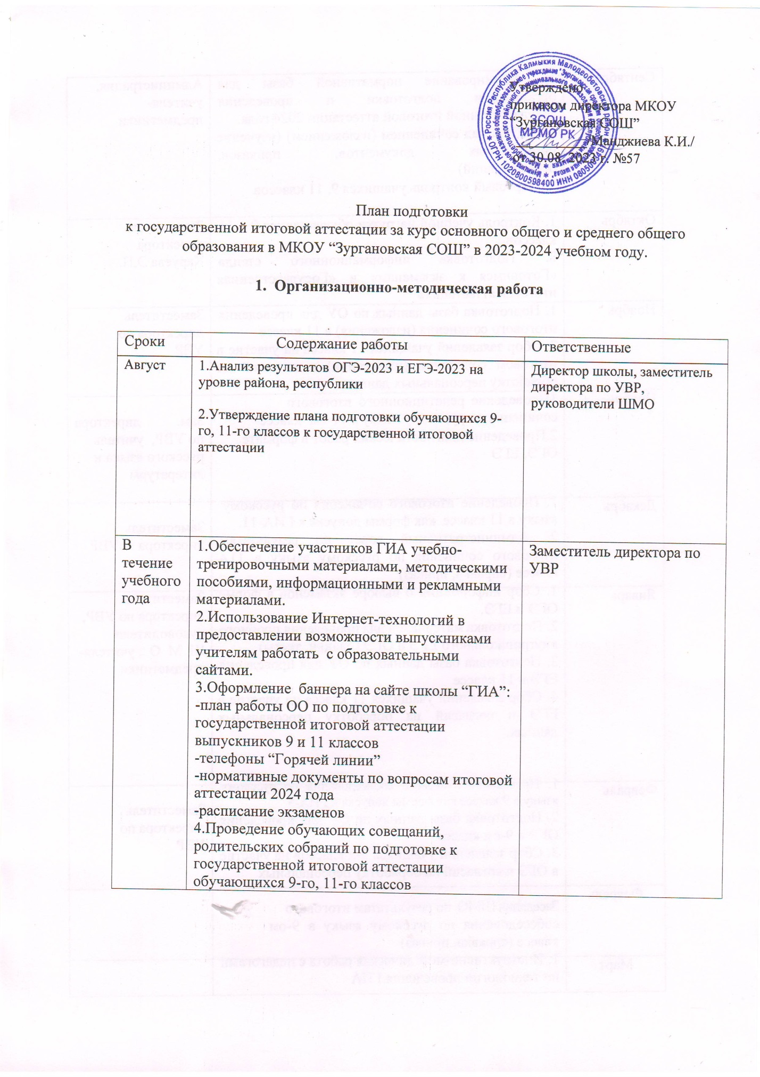

Сентябрь

Октябрь

Ноябрь

Ноябрь

Декабрь

Январь

Февраль

Февраль

Март

1. Формирование нормативной базы для организации подготовки и проведения государственной итоговой аттестации 2024 года.

2. Работа над сочинением (изложением) (изучение нормативных документов, приказов, рекомендаций)

3.Стартовый контроль учащихся 9, 11 классов

1. Контроль учебной нагрузки обучающихся 9 и 11 классов

2. Подготовка информационного стенда «Готовимся к экзаменам» и «Государственная итоговая аттестация»

1. Подготовка базы данных по ОУ для проведения итогового сочинения (изложения) в 11 классе

2. Сбор заявлений учащихся 11 класса на участие в итоговом сочинении (изложении) и согласий на обработку персональных данных.

1Проведение репетиционного итогового сочинения по русскому языку в 11-ом классе

2.Проведение диагностических работ в формате ОГЭ, ЕГЭ

1. Проведение итогового сочинения по русскому языку в 11 классе как формы допуска к ГИА-11.

2. Административный совет по результатам итогового сочинения по русскому языку в 11А классе (справка, приказ)

1. Сбор информации о выборе экзаменов в форме ОГЭ и ЕГЭ.

2. Подготовка материалов для проведения пробного внутришкольного ЕГЭ и ОГЭ (бланки, тесты)

3. Подготовка базы данных по ОУ для проведения ЕГЭ в 11 классе

4. Сбор заявлений учащихся 11 класса на участие в ЕГЭ и согласий на обработку персональных данных.

1. Проведение итогового собеседования по русскому языку в 9 классе как формы допуска к ГИА-9

2. Подготовка базы данных по ОУ для проведения ОГЭ в 9-ом классе

3. Сбор заявлений учащихся 9-х классов на участие в ОГЭ и согласий на обработку персональных

Заседания ШМО по результатам итогового собеседования по русскому языку в 9-ом классе (справка, приказ)

1. Инструктивно-методическая работа с педагогами по технологии проведения ГИА

Администрация, учителя-предметники

Заместитель директора Каруева Э.П.

Заместитель директора по УВР

Зам. директора по УВР, учитель русского языка и литературы

Заместитель директора поУВР

Заместитель директора по УВР, руководители ШМО, учителя-предметники

Заместитель директора по УВР

Апрель

Май

Июнь

Август

Сроки Август-сентябрь

2. Административный совет «Состояние работы по подготовке учащихся 9 и 11 классов к государственной итоговой аттестации»

1.Индивидуальные консультации по вопросам подготовки и проведения ГИА.

2. Организация и проведение пробного ОГЭ и ЕГЭ по математике и русскому языку

3. Совещание при директоре «Итоги пробных ОГЭ и ЕГЭ».

1. Педагогический совет по допуску обучающихся 9 и 11 классов к ГИА.

2. Организация дополнительных занятий для выпускников.

3. Выдача уведомлений выпускникам, допущенных к государственной итоговой аттестации

4. Приказы по сопровождению выпускников 9 и 11 классов в ППЭ.

1. Совещание при директоре «Анализ результатов ОГЭ и ЕГЭ»

2. Выдача аттестатовобосновномобщеми среднем общем образовании.

1. Планирование работы по подготовке и проведению ЕГЭ и ОГЭ на 2024-2025 учебный год. 2. Совещание «Совершенствование подготовки школы к проведению государственной итоговой аттестации».

3. Педсовет «Анализ результатов ЕГЭ и ОГЭ в 2024 году.

**2. Нормативные документы.**

Содержание работы Приказы:

- об утверждении плана подготовки к ГИА в 2023-2024 учебном году;

- о назначении ответственного за подготовку и проведение государственной итоговой аттестации в форме ЕГЭ, ОГЭ;

- об утверждении расписания предметных консультаций;

- о проведении и итогах входной диагностики по математике и русскому языку в 9 и 11 классах;

Администрация, учителя, работающие в выпускных классах

Заместители директора Каруева Э.П., учителя математики и русского языка 9-х и 11 классов

Заместитель директора Каруева Э.П..

Директор Манджиева К.И.., заместитель директора Каруева Э.П.

Заместитель директора Каруева Э.П.,руководители ШМО

Ответственные Администрация, руководители МО, учителя-предметники, классные руководители9 и11 классов

Октябрь Изучение нормативно-правовой базы организации и проведению ГИА-2023

по Заместитель директора , классные

Ноябрь

Январь

Февраль

Март

Апрель

Май

Июнь

Сроки Сентябрь

1.Изучение нормативно-правовой базы по организации и проведению ГИА-2024.

2. Приказ о проведении итогового сочинения в 11 классе как условие допуска к ГИА.

3. Приказ о результатах итогового сочинения в 11 классе

1. Создание базы данных о выборе обучающимися предметов для сдачи экзаменов по выбору, сбор письменных заявлений выпускников.

2. Изучение нормативно-правовой базы по организации и проведению ГИА-2023

3. Приказо проведении итогового собеседования по русскому языку в 9 классах как условие допуска к ГИА.

4. Приказ о результатах итогового сочинения в 11 классе

1. Приказы

- о проведении пробного внутришкольного ОГЭ и ЕГЭ;

- об итогах пробного внутришкольного ЕГЭ и ОГЭ; 2. Изучение нормативно-правовой базы по организации и проведению ГИА-2024

1. Изучение нормативно-правовой базы по организации и проведению ГИА-2024

2. Оформление листов ознакомления учащихся с инструкциями по проведению ОГЭ и ЕГЭ.

1. Изучение нормативно-правовой базы по организации и проведению ГИА-2024

Приказы:

- о допуске учащихся 9 и 11 классов к государственной итоговой аттестации

- об организованном обеспечения проведения ГИА выпускников 9 и 11 классов:

- о сопровождении учащихся на ОГЭ и ЕГЭ. 1.Сводный аналитический отчет о подготовке и проведении ЕГЭ и экзаменов в ОГЭ.

2. Справка и приказ о результатах ЕГЭ и ОГЭ.

**3. Работа с педагогами.**

Содержание работы

1.Изучение структуры КИМ-ов ГИА по предметам. 2. Анализ типичных ошибок учащихся при сдаче ГИА в 2023 году.

3. Планирование работы по подготовке учащихся к ГИА на уроках.

4. Формирование первичной базы предметов по выбору для участников ГИА.

руководители9 и11 классов Заместитель директора , классные руководители9 и11 классов

Заместитель директора по УВР

Заместитель директора по УВР

Заместитель директора по УВР.

Заместитель директора по УВР Заместитель директора по УВР

Заместитель директора по УВР

Ответственные Учителя-предметники, руководители МО, , классные руководители

Сентябрь-июнь

Ноябрь

Декабрь

Январь

Февраль

Октябрь-май

Март-май

5. Работа с классными руководителями:

- контроль успеваемости и посещаемости учащихся 9 и 11 классов;

Консультации по вопросам подготовки учащихся к ГИА:

- работа с образцами бланков по ЕГЭ и ОГЭ;

- проведение административного и текущего контроля;

- подготовка к организации и проведении ГИА

- обзор текущей информации о ходе подготовки к ГИА.

1. Анализ текущей успеваемости обучающихся 9 и 11 классов, а также учащихся группы «риска».

2. Совещание. Своевременное прохождение программного материала.

Контроль подготовки к ГИА (реализация плана работы по подготовке к государственной итоговой аттестации)

1. Подготовка к проведению тренировочных работ с обучающимися 9 и 11 классов в рамках школы.

2. Корректировка списков обучающихся 9 и 11 классов для сдачи ЕГЭ и ОГЭ по выбору.

1. Изучение нормативных документов по организации ГИА-2024

2. Анализ проведения и результатов тренировочных работ в 9 и 11 классах по русскому языку и математике

1. Работа учителей-предметников с выпускниками по оказанию консультативной помощи по подготовке к государственной итоговой аттестации 2. Оказание педагогами-психологами психологической помощи выпускникам 9- 11 классов.

1. Контроль подготовки к ГИА.

2.Информационная работа с учителями-предметниками и классными руководителями.

Заместитель директора по УВР, учителя-предметники, руководители МО, классные руководители

Заместитель директора, учителя-предметники, классные руководители Заместитель директора по УВР

Заместитель директора , классные руководители 9 и 11 классов

Учителя-предметники, классные руководители 9 и 11 классов Учителя-предметники, классные руководители, педа

Администрация школы, учителя-предметники, классные руководители9 и11 классов

**4. Работа с обучающимися 9 и 11 классов.**

Сроки Содержание работы Ответственные

В течение учебного года

Сентябрь

Октябрь

Ноябрь

Декабрь

Январь

Февраль

1. Классные собрания выпускников 9 и 11 классов по вопросу содержания особенностей подготовки и проведения ГИА в 2024 году.

2. Консультации для подготовки к ЕГЭ и ОГЭ. 3. Тренировочные работы в 9 и 11 классах.

4. Организация и проведение диагностических работ.

1. Анализ результатов ГИА прошлых лет, типичные ошибки.

2. Ознакомление с основными направлениями самостоятельной работы по подготовке к ГИА:

- общие стратегии подготовки;

- планирование и деление учебного материала; - работа с демонстрационными версиями ГИА; - официальные сайты ГИА.

3. Анкетирование обучающихся, опросы «Экзамены по выбору», «Мой выбор уровня ЕГЭ по математике».

4. Проведение стартового контроля учащихся 9,11 класса

1. Работа по тренировке заполнения бланков ГИА. 2. Индивидуальное консультирование педагогами обучающихся выпускных классах.

1. Работа с заданиями КИМ-ов различной сложности.

2. Индивидуальные консультации «Работа с бланками: типичные ошибки при заполнении бланков»

1. Проведение итогового сочинения.

2. Работа с образцами бланков ответов ГИА.

3. Работа с демонстрационными версиями ЕГЭ, ОГЭ, кодификаторами и спецификацией.

4. Полугодовые контрольные работы по математике и русскому языку в 9 11 классах с использованием КИМов

1. Изучение нормативных документов по ГИА в 2023-2024 учебном году.

2. Инструкция по проведениютренировочныхработ в формате ЕГЭ, ОГЭ и ГВЭ в рамках школы.

3. Тренировочные работы в формате ЕГЭ, ОГЭ и ГВЭ в рамках школы.

4. Анализ проведения тренировочных работ в формате ЕГЭ, ОГЭ и ГВЭ.

5. Индивидуальные и групповые консультации по проблемным вопросам.

1. Работа с демонстрационными версиями ГИА.

2. Индивидуальные консультации учителей-предметников по подготовке к ГИА.

3. Проведение итогового собеседования в 9 классах.

Заместитель директора по УВР, классные руководители, учителя-предметники

Заместитель директора по УВР, классные руководители, учителя-предметники

Учителя-предметники,

Учителя-предметники

Заместители директора , учителя-предметники

Руководители МО, учителя-предметники

Заместитель директора по УВР руководители МО, учителя-предметники

Март

Апрель

Май

Сроки Сентябрь

В течение года

Сентябрь-октябрь

Ноябрь

1. Консультация «Использование результатов ЕГЭ при поступлении в вузы».

2.Индивидуальные рекомендации педагогов учащимся по подготовке к ГИА.

3. Тренировочные работы по предметам по выбору с использованием КИМов.

1. Уточнение прав и обязанностей участников ГИА. 2. Повторное изучение Порядка проведения ГИА по программам основного общего образования.

3. Повторное изучение Порядка проведения ГИА по программам среднего общего образования.

4. Работа с демонстрационными версиями. 5. Рекомендации учителей-предметников по подготовке к ГИА.

6. Информирование о сроках сдачи ОГЭ и ЕГЭ в основные и резервные дни.

1. Дополнительные занятия – консультации по математике и русскому языку.

2. Индивидуальные и групповые занятия по выполнению заданий различной сложности.

3. Оповещение учащихся об организованных моментах во время экзаменов.

**5. Работа с родителями выпускников.**

Содержание работы

Родительские собрания по проведению ГИА в 2024 году. Ознакомление с Порядком проведения ГИА по программам основного общего образования и с Порядком проведения ГИА по программам среднего общего образования.

1.Индивидуальное консультирование и информирование по вопросам ГИА в 2024 году. 2.Информирование с помощью сайта школы о процедуре подготовки и проведения ГИА в 2024 году (нормативные документы, план работы, советы педагога-психолога).

3.Родительские собрания по ознакомлению с новыми нормативными документами по подготовке и проведению ГИА (по необходимости)

Информирование о ходе подготовки к проведению итогового сочинения .

Заместитель директора по УВР., руководители МО, учителя-предметники Заместитель директора по УВР, учителя-предметники, классные руководители

Учителя-предметники, классные руководители, заместитель директора по УВР

Ответственные Заместитель директора классные руководители

Администрация школы, классные руководители

Администрация школы

Заместитель директора

Декабрь

Январь

Январь-февраль

Март

Апрель

Апрель-май

Информирование о ходе подготовки обучающихся к ГИА

Информирование о ходе подготовки к проведению итогового собеседования по русскому языку в 9-ом классе.

1. Родительские собрания о состоянии подготовки каждого выпускника к государственной итоговой аттестации: посещаемость занятий, консультаций, итоги проверочных, тестовых, контрольных работ, уровень самостоятельной работы и т.д.

2. Индивидуальные собеседования с родителями выпускников о состоянии подготовки их детей к ГИА.

Индивидуальные и групповые консультации для родителей выпускников по оказанию помощи и организации контроля при подготовке к ГИА.

Родительское собрание по ознакомлению с новыми нормативными документами по подготовке и проведению ГИА (при необходимости). Информирование родителей о сроках сдачи ОГЭ и ЕГЭ в основные и резервные дни.

Индивидуальное информирование и консультирование по вопросам подготовки и проведения ГИА

Каруева Э.П.., классные руководители Классные руководители Заместитель директора Каруева Э.П., классные руководители

Классные руководители, учителя-предметники, заместитель директора Каруева Э.П.

Заместитель директора Каруева Э.П.., классные руководители, учителя-предметники,

Заместитель директора Каруева Э.П.

Заместитель директора Каруева Э.П.

**6. Контроль подготовки к государственной итоговой аттестации.**

Сроки В течение

учебного года

Содержание работы

1. Организация контроля подготовки к ГИА в 9 и 11 классах.

2. Организация работы с учащимися «группы риска» и их семьями.

3. Обеспечение необходимых условий для активного использования на уроках информационно-технологических условий.

4. Осуществление дифференцированного подхода на уроках к учащимся «группы риска».

5. Формы работы учителей-предметников по контролю качества.

Ответственные Заместители директора по УВР, руководители МО, классные руководители.

6. Осуществление дифференцированного подхода к учащимся при организации подготовки к государственной итоговой аттестации.

7. Работа классных руководителей с родителями по вопросу государственной итоговой аттестации учащихся.

8. Тренировочные работы по русскому языку и математике в 9 и 11 классах с использованием КИМов и бланков ответов.

9. Тренировочные работыпо предметам по выбору в 9 и 11 классах с использованием КИМов и бланков ответов.

10. Организация повторения в 9 и 11 классах. 11. Выполнение учебных программ.